

НАЦІОНАЛЬНИЙ ТЕХНІЧНИЙ УНІВЕРСИТЕТ УКРАЇНИ

«КИЇВСЬКИЙ ПОЛІТЕХНІЧНИЙ ІНСТИТУТ імені Ігоря Сікорського»

ФАКУЛЬТЕТ ПРИКЛАДНОЇ МАТЕМАТИКИ

# Кафедра системного програмування та спеціалізованих комп’ютерних систем

**Лабораторна робота №1**

з дисципліни

**«Бази даних»**

Виконала: студентка ІII курсу

ФПМ групи КВ-73

Білоха Анна Кирилівна

Перевірив(ла):

Київ – 2019

**Ознайомлення з базовими операціями СУБД PostgreSQL**

*Метою роботи* є здобуття практичних навичок створення реляційних баз даних за допомогою PostgreSQL.

*Завдання* роботи полягає у наступному:

1. Ознайомитись із інструментарієм PostgreSQL та pgAdmin 4;
2. Розробити модель «сутність-зв’язок» предметної галузі, обраної студентом самостійно, відповідно до пункту «Вимоги до ER-моделі»;
3. Перетворити розроблену модель у схему бази даних (таблиці) PostgreSQL та внести декілька рядків даних у кожну з таблиць засобами pgAdmin 4.

*Вимоги до ER-моделі*

1. Сутності моделі предметної галузі мають містити зв’язки типу 1: N або N: M;
2. Кількість сутностей у моделі – 3-4. Кількість атрибутів у кожній сутності: від двох до п’яти;
3. Сутності мають включати атрибути для коректної реалізації особливостей пошуку, наведених у варіанті;
4. Для побудови ER-діаграм використовувати одну із нотацій: Чена, “Пташиної лапки (Crow’s foot)”, UML.

**Опис предметної галузі**

При проектуванні бази даних “Політ літака” можна виділити такі сутності: Аеропорт (Airport), Політ (Flight), Літак (Plane), Білет (Ticket).

У аеропорта може бути 0 або декілька польотів (один до багатьох).

У польоту обов’язково повинен бути аеропорт (один до одного).

У польоту обов’язково повинні бути білети (один до багатьох).

У польоту обов’язоково повинен бути літак (один до одного).

У літака може бути 0 або декілька польотів (один до багатьох).

У білета повинен бути лише один політ (один до одного).

**Концептуальна модель предметної області “Політ літака”**

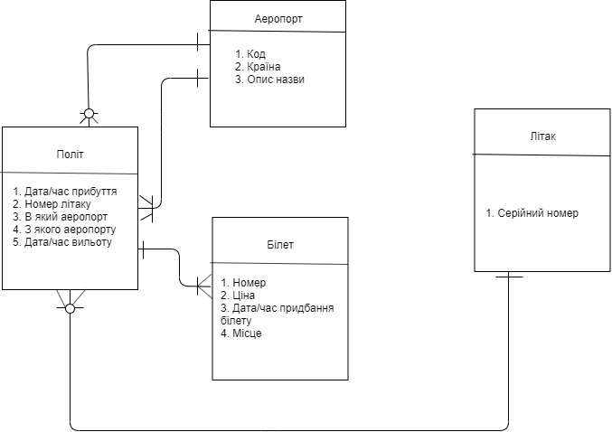

**Опис структури БД “Політ літака”**

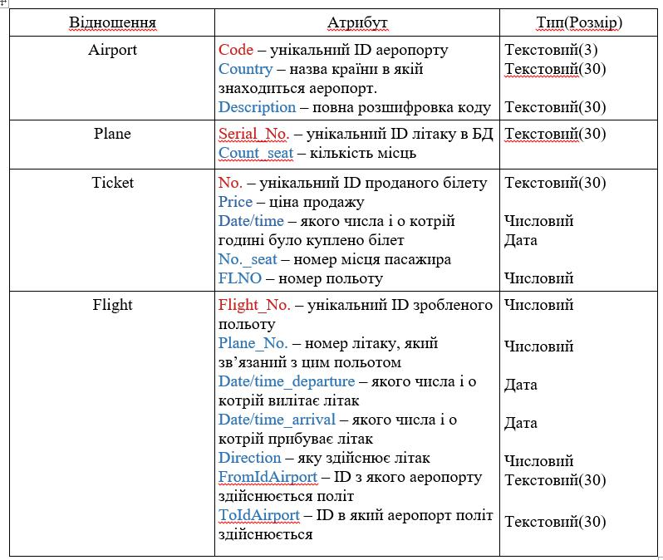

**Структура БД “Політ літака”** (засобами draw.io)

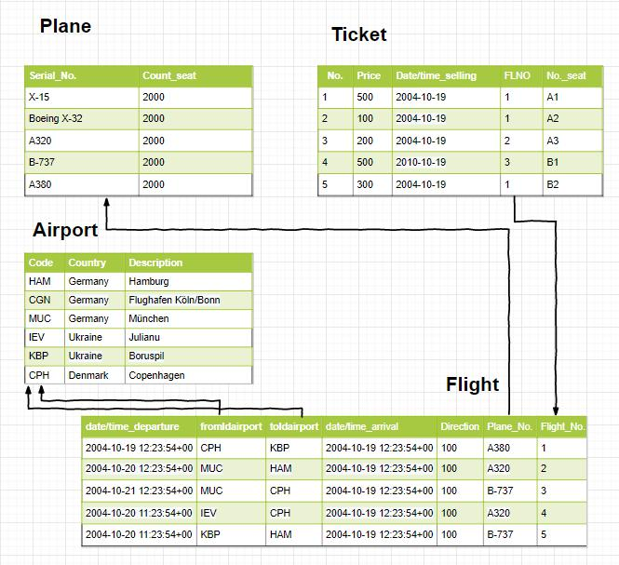

**Структура БД “Політ літака” в pgAdmin 4**

